

TIP B İLİMLERİ
Aksaray Üniversitesi
DERGİSİ
Aksaray Üniversitesi

 | Aksaray University Journal of Medical Sciences  Journal homepage: https://dergipark.org.tr/tr/pub/asujms | Aksaray, Turkiye
Çocuklarda Zehirlenme Yönetimi
Dr.Tuçe Kalın*, Dr. Yılmaz Seçilmiş**, Dr. Seda Gümüştekin*, Dr. M. Adnan Öztürk*

*Erciyes Üniversitesi Tıp Fakültesi Çocuk Acil Bilim Dalı
**Erzurum Eğitim Araştırma Hastanesi Çocuk Acil Ünitesi
^{Yayın Tarihi: 15.06.2020}

Giriş:
Belirli bir miktarı vücuda girdiğinde o organizmanın hayatı fonksiyonlarını bozan maddelere ‘toksik madde’ denir. Vücudun bu maddelerden zarar görmesi ise ‘intoksikasyon’ olarak adlandırılır. Toksikolojide ‘zehirlenme ‘ olarak bildiğimiz olaylar aşağıdaki tanımlarla ifade edilir:
- Alım (ingestion); reçete edilmeyen bir ilacın istemli veya istemsiz şekilde toksik olmayan dozda alınmasıdır.
- Yüksek doz (overdose); ilacın istemli veya istemsiz olaraktoksik dozda alınması veya verilmesidir.
- Maruziyet (exposure); toksik maddeyle inhalasyon, deri veya göz yoluyla karşılaşmaktır.
- Zehirlenme (poisoning); non-medikal bir maddenin toksik etkilere yol açmasıdır.
İntoksikasyon olguları acil servislerde %0,8-5 oranında karşılaşılan bir kısmı yoğun bakım yatışı gerektiren vakalardır (1).Acil servise yapılan zehirlenme başvurularının çoğunu çocuk hastalar oluşturmaktadır (2). Bu nedenle hekimlik pratiğinde çocuk zehirlenme olgularına yaklaşımı bilmek büyük önem taşımaktadır.
Tanı için çok iyi bir öykü almak ve şüpheci olup iyi seçilmiş sorularla gerekli bilgileri toplamak çok önemlidir. Zehirlenme etyolojisinde en sık neden ilaçlardır. Koroziv maddeler, besin ve mantarlar, insektisitler, karbonmonoksit, hayvan sokmaları, alkol, gaz ve buhara maruziyet, uyuşturucular, uyaranlar (amfetamin vb.), uçucular (tiner vb.) ve savaş gazları diğer etkenler arasında sayılabilir. Maddenin alınış yolları, konsantrasyonu ve fizikokimyasal özellikleri emilimi etkilemektedir. Toksik maddeler vücutta enzimlerin etkisi ile etkisiz duruma getirilebilir veya toksikmetabolitlere dönüştürülebilirler; metil alkolün formaldehide, asetaminofenin N-asetilbenzokinonomine dönüştürülmesi örnek olarak verilebilir. Biyotransformasyon sonrası bu ürünler safra, renal, tükrük, gözyaşı, terleme ve süt gibi çeşitli itrah yollarıyla vücuttan atılırlar (3).
Zehirlenen bir çocuğa yaklaşımda hem zehirlenme etkeninin araştırılması, hem zehirlenmenin şiddeti, hem destekleyici tedavi hem de gerekli ise dekontaminasyon işlemleri aynı anda yürütülmelidir. Zehirlenen bir çocuğa yaklaşımda aşağıdaki algoritmanın kullanılması uygundur (4).
1. Hasta stabilize edilir ve öncelikler belirlenir.
2. Öykü;2H2N1E ile formülleştirilebilir: Hangi madde? , hangi yolla ?,ne zaman alındı? ,ne kadar alındı?,ek madde alımı var mı?
3. Yaşamsal bulguların ( Ateş ,nabız, solunum kan basıncı gibi) belirlenir
4. Detaylı fizik muayene yapılır.
5. Toksidromsendromlarından birine uyup uymadığı değerlendirilir.
6. Gastrointestinaldekontaminasyon ve ileri uzaklaştırma yöntemlerinin gerekliliği belirlenir.
7. Gerekli laboratuar tetkikleri kararlaştırılır.
8. Karşıt maddesi olup olmadığı belirlenir ve gerekli ise verilir.
9. Belirti ve bulgulara yönelik destekleyici tedavi uygulanır.
10. Hastanın acil gözleme veya yoğun bakıma yatırılması veya önerilerle eve gönderilmesi kararı verilir.
11. Aile zehirlenmeden korunma ve çocuğa karşı sorumlulukları konusunda bilgilendirilir.

Zehirlenen Çocuğa İlk Müdahele:
Çocuk acil servisine zehirlenme şüphesiyle başvuran bebek ve çocuklar sıra bekletilmeden muayene edilmelidir. Çünkü alınan maddenin gastrointestinal sistem (GİS)emilimi, kandaki düzeyi ve dokulara yayılımı zaman geçtikçeartar. Böylece maddenin yan etkileri daha çok ortaya çıkabilir, tedavi başarısı düşebilir ve klinik tablo daha da ağırlaşabilir.
Hasta ihtiyaç halinde başvurulabilecek ekipmanın hazır olduğumüdahele odasına vakit geçirmeden alınır. Öncelikle genel durumu ve şuuru değerlendirilir, havayolu-solunum-dolaşım (ABC) güvenliği sağlanır, vital bulgularına bakılır ve durumu stabilize edilir. Ardından sistem muayeneleri yapılır. Bu süreçte hasta yakınından kısa bir öykü alınır.İhtiyaç duyulan testler istenir. Hastanın yaşamsal öneme sahip işlevleri sağlanır sağlanmaz, hekim alınan maddenin henüz mide barsak sisteminden emilmiş olan kısmınınbiyokullanımını nasıl önleyebileceğini veya en aza indirebileceğini, eğer varsa kullanacağı karşıt maddenin (antidotun) hangisi olduğunu belirlemeyi ve alınan maddenin vücuttan daha hızlı ve daha fazla miktarda atılabilmesi için diğer uzaklaştırma yöntemlerini kullanıp kullanmayacağını belirlemesi gerekmektedir. Hastanın devam eden takiplerinde fizik muayenesi ve öykü alınması tekrar edilerek pekiştirilir, yeni bilgi ve bulgular gözlemlenir.
Öykü:
Mümkün olduğunca hızlı bir şekilde alınan maddenin kilo başına düşen doz miktarı tespit edilmelidir. Bunu küçük çocuklarda tespit etmek zordur. Bu durumda boş ilaç kaplarından veya şurup şişesinin eksilen kısmından alınan maksimum miktarla ilgili tahminde bulunulabilir.Birden fazla çocuğun ilacı paylaştığı durumlarda her çocuğun maksimum doz aldığı varsayılarak yaklaşılmalıdır.
Fizik Muayene:
Zehirlenen hasta acile geliş anında fizik bakı bulguları çok değişken olup bir kez yapılan fizik muayene yetersizdir. Bu nedenle belirli aralıklarla tekrarlanmalıdır.Fizik muayene esnasında önem verilmesi gereken noktalar; vücut ısısı değişiklikleri,kan basıncı ve kalp hızı değişiklikleri,solunumsal bozukluklar, pupil değişiklikleri, cilt bulguları,nöromuskuler anormallikler, bilinç değişiklikleri,bağırsak sesleri, idrar çıkışı ve karakteristik kokular olarak sıralanabilir.
Fizik muayaneye başlamadan önce hastanın kıyafetleri çıkartılmalı ve dikkat çeken bir koku olup olmadığına bakılmalıdır. Ardından cildin rengi görünümü ve ısıya bakılmalıdır. Asit vekorozif madde alımlarında ağız, dudak ve dilde yanık izleri mutlaka aranmalıdır.
İyi bir fizik muayene ile etkene yönelik fikir sahibi olunabilir. Örnek vermek gerekirse miyozis ülkemizde en sık kolinerjik zehirlemelerle birlikte olup erken dönemde hırçınlık saldırganlık geç dönemde ise bilinç baskılanması eşlik eder. Miyozis, hipotansiyon birlikteliğinde ise klonidin zehirlenmesi düşünülmelidir.
Tanımlanabilen Zehirlenme Sendromları:
Bazı zehirlenmeler bilindik bulguların bir arada olduğu klinik bir seyir izlemektedir. Ortaya çıkan çok sayıdaki bulgu birleşimine ‘toksiksendrom’ veya ‘toksidrom’ denilmektedir (Tablo 1).Doğru tanı konabilmesi için toksidromsendromlarının bilinmesinde fayda vardır. Ancak bir çoktoksik madde için intoksikasyon bulgularının ortak olabileceğive kişisel farklılıklar gösterebileceği unutulmamalıdır. Sıklıkla görülen toksikolojiksendromlar:
1. Sempatomimetik etki: huzursuzluk aşırı konuşma, taşikardi, halüsinasyon, uykusuzluk
2. Kolinerjik etki:
a) Muskarinik etkiler: bulantı, kusma, diyare,hipersalivasyon, iğne başı pupil,
öfori,bradikardi,hipotansiyon,bronkospazm
b) Nikotinik etkiler:parastezi,kas fasikülasyonları,taşikardi,hipertansiyon,hiperglisemi
3. Antikolinerjik etki: Kuru cilt, taşikardi,azalmış bağırsak sesleri, midriazis,psikoz,koma,konvulziyon
4. Seratinorjik etki: ajitasyon, parestezi, tremor,myoklonus,hiperfleksi,takipne, taşikardi
Laboratuvar Testleri:
Rutin olarak yapılması gereken incelemeler;serum ozmolalite açıkları, kan şekeri, üre, kreatinin, karaciğer fonksiyon testleri,EKG, idrar incelemesi,koagülasyon parametreleri, kan gazı, serum elektrolitleri, hemogram, travma eşlik eden olgularda tomografidir.Ancak rutin laboratuar incelemeleri nadiren yarar sağlamaktadır. Tanısal ve adli amaçlı, tedavi girişiminden önce mide içeriği, idrar ve kan örnekleri alınmalıdır.
Tedavi:
Zehirlenme ile gelen hastalarda genellikle bilinç açık ve yaşamsal bulgular normal sınırlar içindedir. Çok daha az sıklıkta bilinç düzeyi değişmiş, şokta ya da aktif olarak havale geçiriyor olabilir. Bu hastalarda öncelikle havayolu (airway-A), solunum (breathing-B), dolaşım (circulation-C)(ABC) sağlanmalıdır.
İnhalasyon yoluyla olan intoksikasyonlarda (CO gibi) hasta hemen ortamdan uzaklaştırılmalı ve %100 oksijen (0₂) verilmelidir. Gözle temas eden kostik ajanlarda göze en az 30 dkirrigasyon yapılmalıdır. Deri temasında irritan ajanlar ve asit maddeler en az 15-30 dk, alkalilerde ise en az 30 dk süreyle yıkanmalıdır. Kostik alkaliler ise en az 30 dk'lık yıkama gerektirir. Organik fosfor intoksikasyonlarındaise hasta soyulmalı ve 30 dk suyla yıkanmalıdır çünkü elbiselerde kalan bulaş insektisit devamlı olarak emilir.
Sindirim sisteminden toksinin uzaklaştırılmasında artık ipeka şurubu önerilmemektedir. Mide yıkaması ise artık çok kısıtlı durumlarda önerilen bir girişim olarak karşımıza çıkmaktadır. Bu işlem artıkzehirlenmeye neden olan madde yaşamı tehdit edecek kadar fazla miktarda alınmışsa veya alınan madde güçlü toksik etkiye sahipseve alımından sonra en fazla bir saat gibi bir zaman geçtiyse önerilmektedir. Ancak mide boşalmasını geciktiren durumlarda (antikolinerjikler gibi 2-4 saate kadar yapılması önerilmektedir. Kontraendike olduğu durumlar ise; yetersiz öğürme refleksi olanlar,korozif madde alımları,uçucu özelliğe sahip madde alımları olarak sayılabilir.
Aktif kömür alkoller, esansiyel yağlar, hidrokarbonlar, petrol ürünleri, pestisidler, DDT,siyanür ve kostik maddeler dışında güçlü bir adsorbandır.Aktif kömür ne kadar erken verilirse etkinliği o kadar artmaktadır. Tekrarlayan doz aktif kömür uygulaması gastrointestinalmotiliteyi yavaşlatan ilaç alımlarında vaya toksin vücuttan emildikten sonra enterohepatik veya enteroenterik dolaşımı azaltmak için kullanılabilir.
Çocukluk çağı zehirlenmelerinde tek başına katartikkullamının yeri yoktur. Tüm bağırsak yıkama ise irrte edici bir işlem olması ve az sayıdaki olgu deneyimleri nedeniyle bir tedavi önerisi olarak sunulmasını engellemektedir. Diğer önerilmeyen tedavi yöntemi ise zorlu diürezdir.
Zehirlenmelerde kullanılabilecek diğer tedavi yöntemleri ise iyonize diürez hemodiyaliz, exchangetransfuzyon ve plazmaferez, hiperbarik oksijen, antidot ve en önemlisi destek tedavisidir (Tablo 2).
Zehirlenme Olgularında İzlem Süresi ve Hastaneye Yatış Kararı:
Zehirlenme şüphesi olan hastalarda hastaneye yatış kararı hekimleri zorlayabilir. Çünkü çoğu çocuk zehirlenme vakası aseptomatiktir ve çoğu için acil serviste kısa bir gözlem yeterli olur. Zehirlenmenin çeşidine göre klinik bulguların çıkış süresi literatürde yer almaktadır; buna göre hastaların gözlem süresi hakkında da fikir sahibi oluruz. Zehirlenme etkenine göre değişmekle birlikte 6-12 saate kadar hiçbir bulgu çıkmamışsa evine gönderilir. Zehirlenme bulguları gözlenmişse zehirlenmenin şiddetine bağlı olarak çocuk acil servisinde veya çocuk yoğun bakımda izlenmelidir. Aşağıdaki bulgular mevcutsa hastanın çocuk yoğun bakıma yatırılması gerekmektedir.
1. Solunum baskılanması (PaCO2>45 mg)
2. Acil entübasyon
3. Nöbet
4. Disritmiler
5. Sistolik kan basıncı<80 mmHg
6. Sözel uyarana yanıtsızlık
7. GKS<12
8. Acil diyaliz, hemoperfüzyon veya ECMO gereksinimi
9. Metabolikasidozun tedaviye rağmen ilerlemesi
10. Akciğer ödemi
11. Hipotermi veya hipertermi
12.Tirisiklik antidepresan veya fenotiyazin zehirlenmesi (Eğer antikolinerjiksendrom bulguları gelişmiş, nörolojik anormallikler mevcut, QRS süresi >0,12 sn veya QT aralığı >0,5 sn ise)
13. Acil cerrahi müdahale
14. Organofosfor zehirlenmesi tedavisinde PAM verilmesi
15.Hayvan ısırık-sokmalarında antivenom verilmesi
16.Devamlı naloksoninfüzyonugereksinimi
17.Dijital dozaşımına bağlı hipokalemi veya digoksin-immün antikor Fabfragmanı uygulanması
Yatış kararında zehirlenme sürecinin nasıl olduğu da önemlidir. Örneğin, daha büyük çocuklarda psikiyatrik sorunlar nedeniyle özkıyım amaçlı ilaç alımı olabilirken, daha küçüklerdeki zehirlenmelerde istismar veya ihmal söz konusu olabilir. Böyle durumlarda hastaları yatırmak gerekebilir. Yatış kararı verdiren diğer koşullar: ailevi durumlar, ebeveynlerin güvende hissetmesi ve çocuğun olası kötüleşmesi halinde sağlık hizmetlerine ulaşamaması ihtimali olarak sıralanabilir.
Özkıyım amaçlı İlaç alan hastaların yönetimi:
Yaşça büyük çocuklarda özkıyım amaçlı ilaç alımı yaygın bir durumdur. Sebep genellikle aileyle ya da arkadaşlarla olan tartışmalar gibi ufak çaplı olsa da bu önemli bir durumdur. Bu çocuklar altta yatan pisikyatrik hastalıklar özellikle de depresyon açısından risk altındadırlar. Mutlaka psikiyatri konsültasyonu istenmelidir.
Zehirlenmeler Hakkında Daha Fazla Yardım:
Ülkemizde tüm zehirlenme türleriyle ilgili uzman görüşüne Ulusal Zehir Danışma Merkezi’nden 114 aranarak ulaşılabilmektedir.

Tablo 1: Toksidromlar
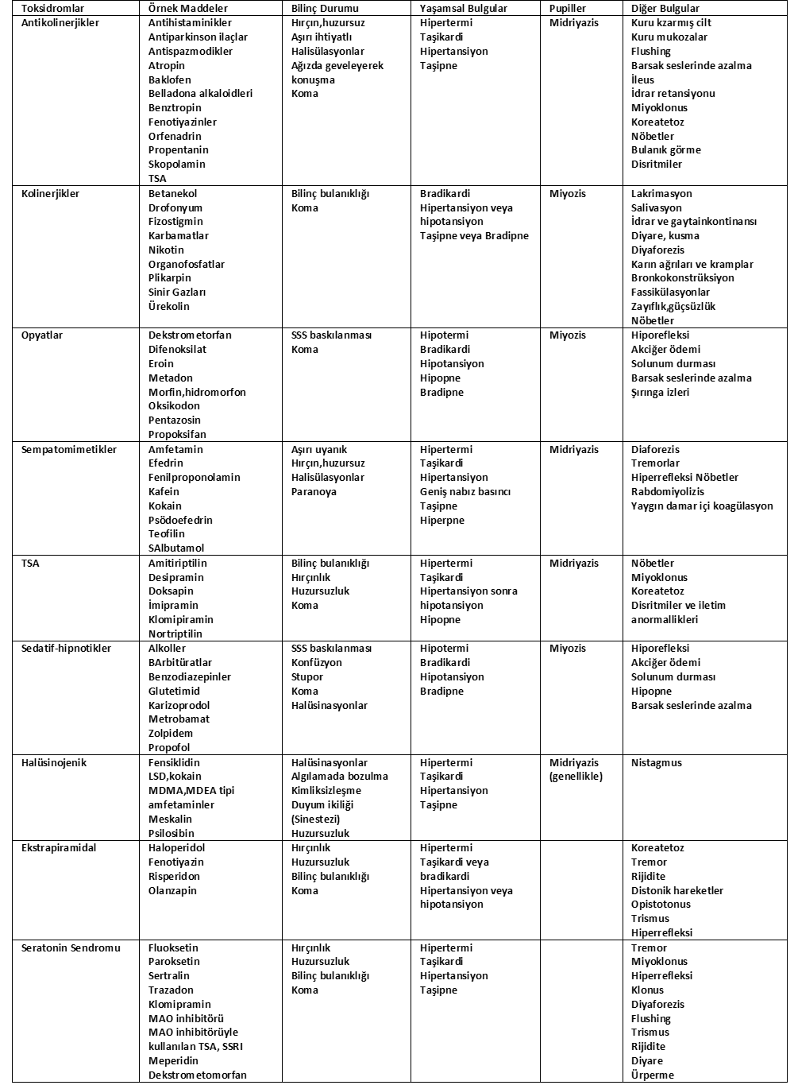

Tablo2: Antidotlar
Etken Madde | Antidot veya Tedavi
Altın | Dimerkaprol
Anaflaksi | Adrenalin, difenhidramin
Antikoagülanlar | Vitamin K,pıhtılaşmafaktörleri,taze donmuş plazma
Antikolinerjik ilaçlar | Fizostigmin
Antimon bileşikleri | Dimerkaprol
Arsenik | Dimerkaprol,penisilamin
Bakır | Dimerkaprol,penisilamin
Benzodiazepinler | Flumazenil
Beta blokerler | Adrenalin infüzyonu, glukagon
Bizmut bileşikleri | Dimerkaprol
Civa (monoalkilciva hariç) | Dimerkaprol,penisilamin
Çinko | Dimerkaprol
Demir | Desferrioksamin
Digoksin | Digoksin bağlayan antikorlar
Ekstrapiramidal etkiler | Difenhidramin
Etilen glikol | Etanol/fomepizol,folikasid,tiyamin,piridoksin
Heparin | Protamin
Hidroflorikasid | Kalsiyum
Hidrojen sülfit | Sodyum nitrit
Hiperhaleminin kardiyak etkileri | Kalsiyum
Hipoglisemik ilaçlar | Glukagon,octreotid,dekstroz
Hipokalsemi | Kalsiyum
İzoniazid | Pridoksin, sodyum bikarbonat
Kalsiyum antagonist doz aşımı | Kalsiyum,insülin,glikoz,glukagon
Karbamatlar | Atropin
Karbonmonoksit | Oksijen
Kromiyum bileşikleri | Dimerkaprol
Kurşun (alkil kurşun bieşikleri hariç) | Dimerkaprol,penisilamin,EDTA
Lityum | Sodyumun yerine konması, düşük doz dopamin
MalignHipertermi | Dantrolen
Metabolikasidoz | Sodyum bikarbonat
Metaklorpromid | Prosiklidin
Metanol | Etanol, folik asit, alkol dehidrogenaz inhibitörü
Methemoglobinemi | Metilen mavizi
Metotreksat | Kalsiyum lökoverin
Nikel | Dimerkaprol
Opyat analjezikler | Naloksan,nalmefen
Organofosfatlar | Atropin,pralidoksim
Parasetamol | N asetilsistein
Propranolol | Aminofilin, glukagon
Sempatomimetikler | Beta blokerler
Siyanür | Sodyum nitrit,aminnitrit,sodyumtiyosülfat,hidroksikobalamin
Talyum | Prusya mavisi
Tiroksin | Propranolol
Tungsten | Dimerkaprol

KAYNAKÇA
- Özköse Z, Ayoğlu F, Etiologicalanddemogrophicalcharacteristics of acuteadultpoisoning in Ankara, Turkey. Hum ExpToxicol. 1999;18(10):614-8.
- Riordan M, Rylance G, Berry K, Poisining in Children 1: General Management. ArchDis Child. 2002 Nov; 87(5): 392–396.
- Özyazgan S, Toksikokinetik. In: Akkan G, editor. Zehirlenmeler. İstanbul: Cerrahpaşa Yayıncılık 2002: 9-19.
- Karaböcüoğlu M, Yılmaz HL, Duman M. İstanbul Tıp Kitabevi, Çocuk Acil Tıp Kapsamlı ve Kolay Yaklaşım. 2012:1625-46.

